محظّر لغاية: 1 نيسان، الساعة الثامنة والنصف صباحاً

ساعات الكرونوغراف الجديدة
في مجموعة ريفييرا

فنّ تعزيز التوازن
بين الحداثة والطابع الكلاسيكي

من خلال ساعات تجمع بين الأداء التقني وأساليب جمالية لافتة، تلتقط بوم إيه مرسييه كلّ ثانية فتجعل منها لحظةً فريدة وتحتفل بأوقات الحياة الثمينة. مع مجموعة ريفييرا، تثبّت الدار لحظات الحياة على غرار مصوّر يلتقط زوال نشاط ويسلّط الضوء على كثافة المشاعر. فيصبح الوقت منظوراً، زاويةً، بؤرة تركيز، نقرةً حاسمة، استكشافاً جمالياً. تُعدّ الدقة تحدٍّ، والطابع التقني قوةً، والحسّ بالتفاصيل مقتضىً، والأسلوب توقيعاً. منذ نشأتها عام 1830، تخصّص بوم إيه مرسييه درايتها الفنيّة وروحها التصميميّة لكافة لحظات الحياة. فأيّ أداة هي أكثر دقةً من الكرونوغراف لإحياء هذه اللحظات؟ للتعبير عن شدّة هذه الأجزاء من الوقت، تستضيف مجموعة ريفييرا أربعة كرونوغرافات جديدة متوفّرة بدءاً من شهر يونيو/حزيران وتقدّمها الدار بأساليب جمالية حديثة للبعض وكلاسيكية للبعض الآخر.

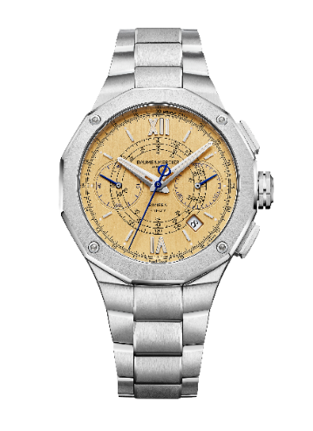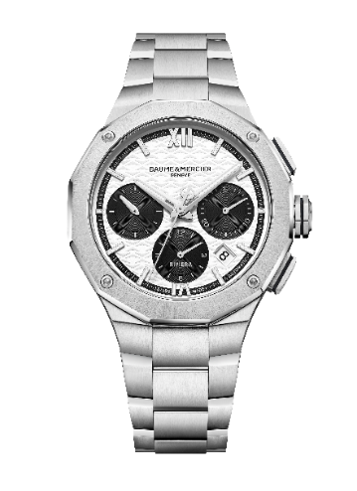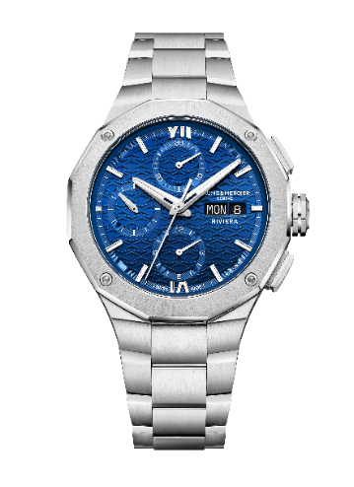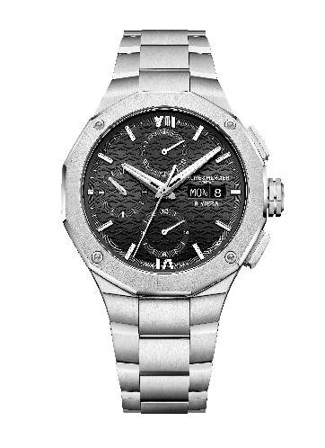

إبراز قوة كل لحظة وسحر المشاعر؛ رسم ملامح الوقت

مصمّمة للحظات الشخصية التي نمتلكها، تكشف طرازات الكرونوغرافات التالية، ريفييرا كرونوغراف ارتجاعي (M0A10828)، ريفييرا كرونوغراف (M0A10827) وريفييرا كرونوغرافات 41 ملم (M0A10825 وM0A10826)، بأناقة عن نظرة مُرتدي إحدى هذه القطع إلى الوقت. فيشعر هذا الرجل أنه يتحكّم بوقته وحياته. واثقٌ من نفسه، إنه يعرف ما يريده، ما يتوقّعه من الساعة التي اختارها والتي ترافقه في كلّ لحظةٍ من حياته. إنه واثق من خياره لأنّه يعتمد على الموثوقية وجودة الصنع، وعلى إرث دارٍ يستمرّ امتيازها الساعاتي منذ حوالي 200 عام.

يكون الوقت ثميناً بالنسبة إلى هذا الرجل الحديث. فهو يُدرك أنّ ثانيةً واحدة تُحدث فرقاً. ويلتقط بشاعريّة دقّة هذه اللحظة، هذا الزخم، هذا التوقّف، هذا السباق مع الوقت الذي يُطلقه على الكرنوغراف عالي الدقة المزوّد بوظيفة التصفير بخطوةٍ واحدة وبعدّاد للسرعة وبمقياس للمسافة في ساعته ريفييرا M0A10828 ذات الأسلوب الكلاسيكي. إنها وعدٌ وهي تدفعه للذهاب إلى أبعد وتسرّع نبضات قلبه. فيشعر انه حقاً حيّ.

يذكّر الميناء الأسود والأبيض ذو أسلوب حقبة خمسينات القرن الماضي في ساعة ريفييرا M0A10827 بالتوازن والتناغم وجمال الحياة وتناقضاتها. يقوم إيقاع هذا الكرونوغراف بالتحدّي على مَن يرتديه، فيتغلّب هذا الأخير على التحدّيات بدفعٍ من أداء الكرونوغراف الذي لا يُقاوَم.

سوف يجعل هذا الرجل المحبّ للكرونوغرافات من طراز ريفييرا M0A10825 بميناء أسود أو من ريفييرا M0A10826 الإصدار الأزرق مضماره المفضّل. وريثة طراز سابق بقطر 43 ملم ومُعاد العمل به لأناقة معزّزة، تشارك هذه الطرازات بشغف في السباق وتسير عقارب عدّاداتها في علبةٍ بقطر 41 ملم.

تجسيد عالم رياضي-أنيق مستوحى من أسلوب الريفييرا الفرنسية

تستوحي الروح الرياضية-الأنيقة لمجموعة ريفييرا من عالم شاطئ الريفييرا الفرنسي وهي تُحيي الأوجُه المختلفة لهذا المكان الأسطوري. تستعيد علبتها وإطارها بإثنَي عشرة زاوية تضاريس هذا المكان. تستذكر موانئها المشرقة ذات انعكاسات أنيقة الألوان المتباينة وتذكّر بالعناصر النباتية والمعدنية والبحرية لهذه المنطقة، إضافةً إلى جوّها البوهيمي الأنيق. يجمع فنّ العيش الذي يسودها بين اللامبالاة والرفاه وحبّ الحريّة، وهذا التَوق للإحاطة بأساليب جمالية وتأنّق ونقاء وبكلّ ما يذكّر بما هو طبيعي ومتأنّق.

تلتقط كرونوغرافات ريفييرا الجديدة الجمالَ وقوّة لحظات الحياة التي يوفّرها هذا المكان السحري والتي تتراوح بين استرخاء بطيء ولهو، أوقات ترفيه مائي ونشط، وحفلات فخمة نابضة. إن دقة هذه الساعات عالية الأداء وموثوقيتها تجعل منها قطعاً لا تُنسى.

فنّ الكرونوغراف لدى بوم إيه مرسييه

يواكب تاريخ بوم إيه مرسييه تطوّرٌ ثابت لخبرتها في مجال الكونوغرافات. فتشتهر الدار في أهمّ مسابقات أجهزة التوقيت، وأشهرها مسابقة مرصد كيو في إنكلترا. في عام 1887، تحقّق أفضل درجة في المسابقة - مع 85،1 نقطة على 100 - مع كرونوغراف ارتجاعي، ودرجة 91،9 نقطة عام 1892 لكرونوغراف من دون مفتاح وذو ميزان مزوّد بتوربيون. أرسى هذا النجاح الباكر الأسُس لسمعتها في مجال الدقة والابتكار.

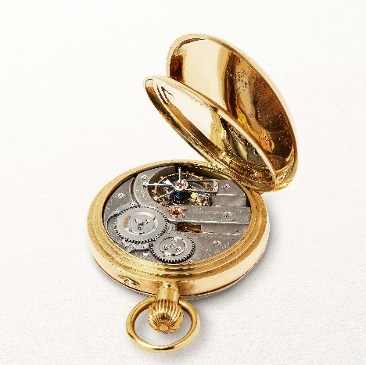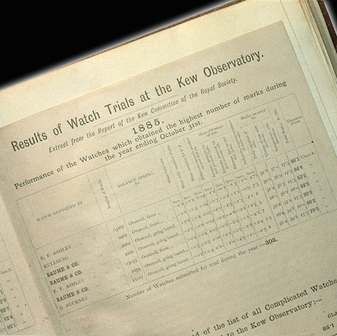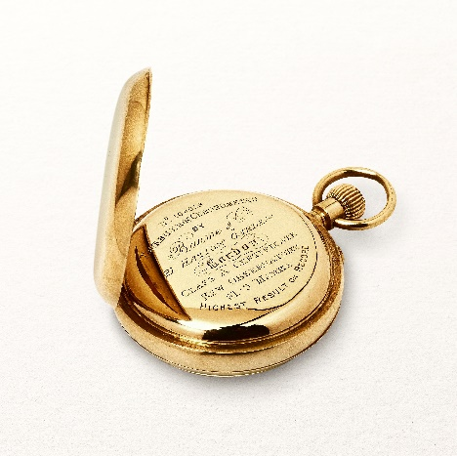

واصلت الدار تعزيز مهاراتها في مجال الكرونوغرافات طوال نهاية ثلاثينات القرن الماضي وحقبة الأربعينات والخمسينات مع تطوير كرونوغرافات مزوّدة بمقياس للسرعة وآخر لقياس المسافة بالوميض، ممّا أدّى إلى طراز مزوّد بتاريخ ثلاثي ومراحل القمر. وكانت هذه الساعات المتطوّرة تقنياً تقترن بتصاميم أنيقة، غالباً ما كانت ذهبية، ذات عُلب مستطيلة أو مربّعة.

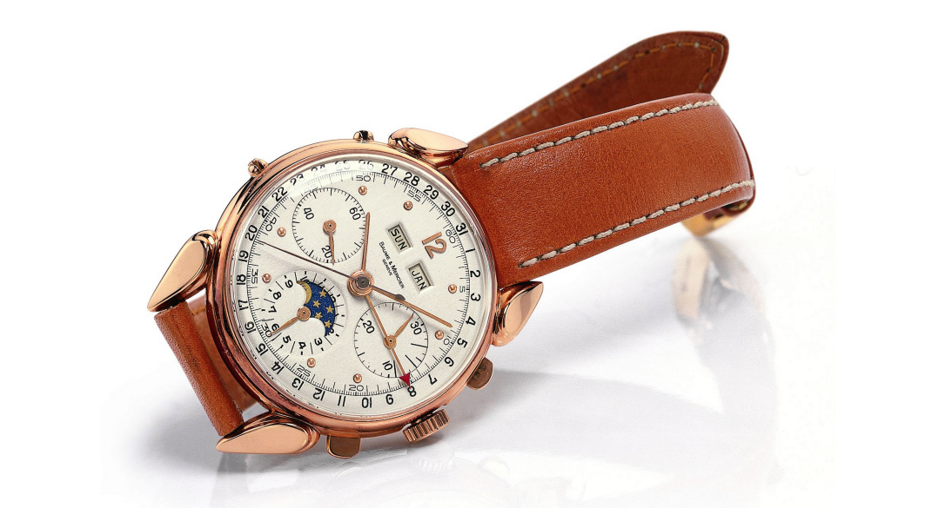

سمح استحواذ علامة C.H Meylan Watch SA عام 1952 بالإنتاج الداخلي لأنظمة الحركة ممّا سرّع هذا التطوّر بشكل ملموس. تُنتج بوم إيه مرسييه كرونوغرافات مزوّدة بتعقيدات أكثر وأكثر تطوّراً، بما في ذلك وظائف تاريخ كامل، مراحل القمر ومقاييس تراكمية، كلّها مصنوعة مع أنظمة الحركة الخاصة بها في مصنعها في براسوس. تجسّد هذه الساعات التزام الدار من أجل الدقة التقنية وأناقة التصميم وهي تشكّل إرث كرونوغرافات مرغوبة.
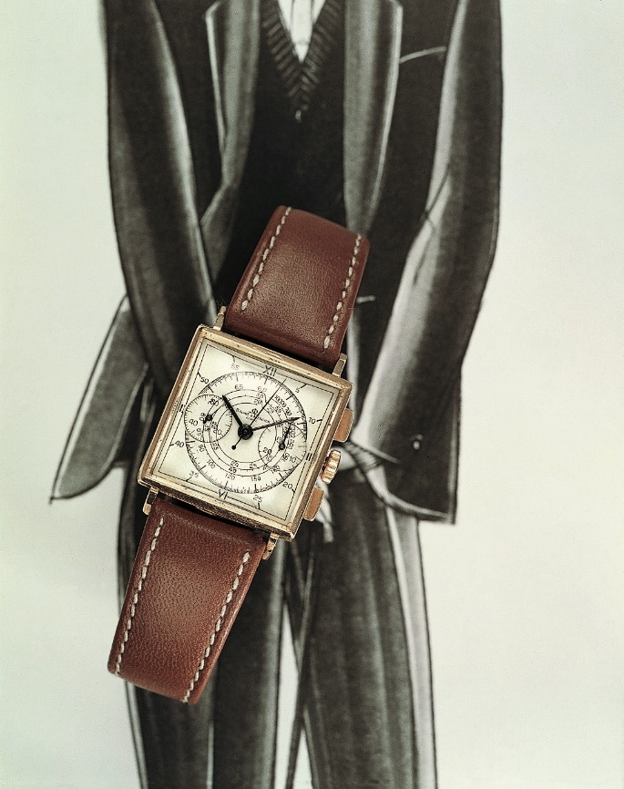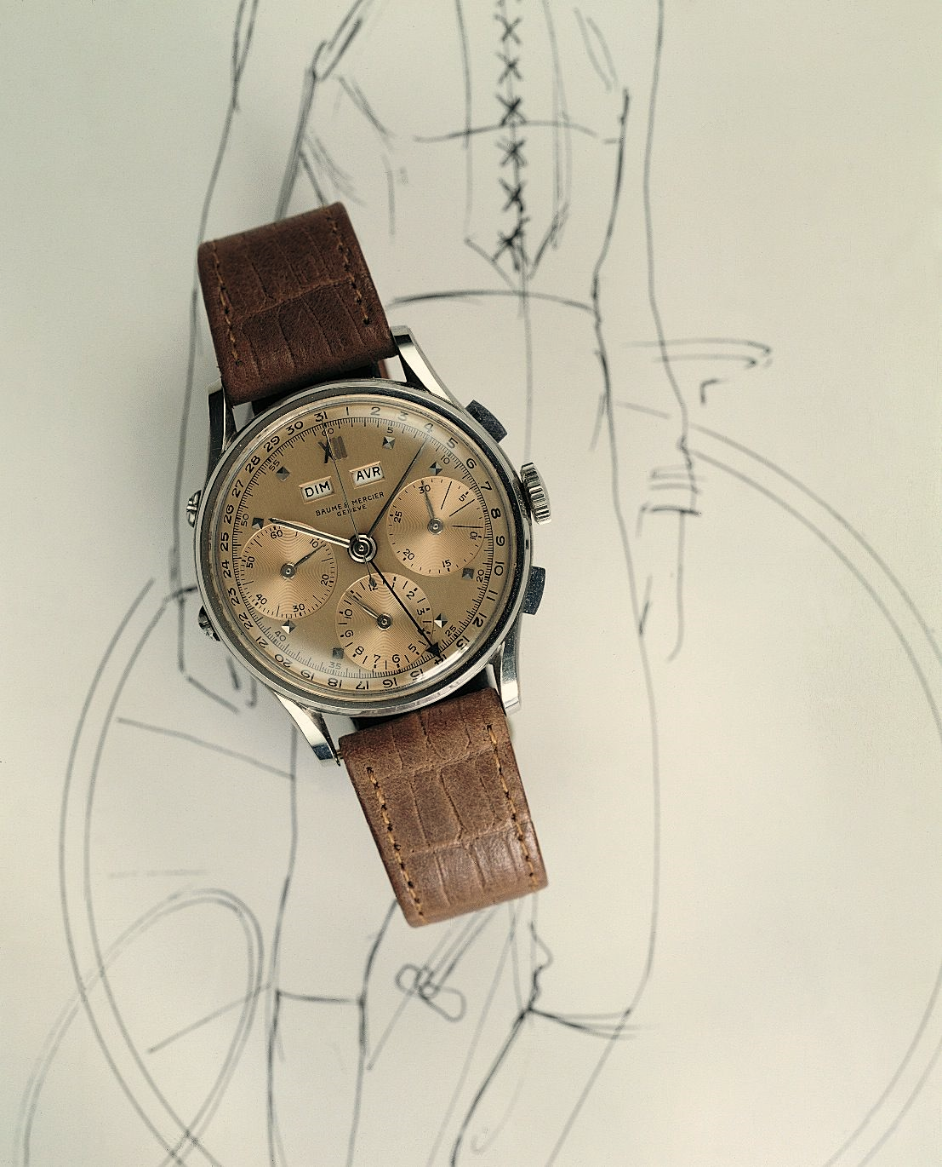

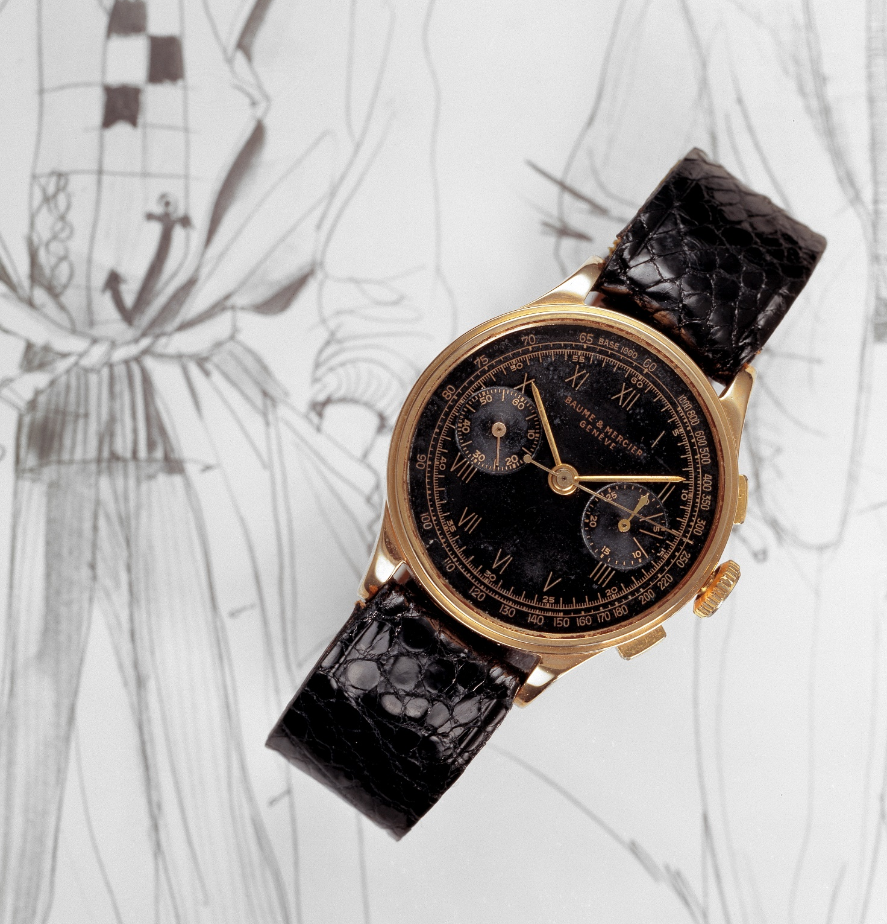

استمرّ تطوير الكرونوغرافات طوال العقود التالية ضمن مجموعات حديثة ورياضية على غرار مجموعة ماليبو وطراز كيبلاند ممّا يُعدّ عودةً إلى الكرونوغرافات التقنية الرياضية في بداية تسعينات القرن الماضي. كما ظهر الكرونوغراف أيضاً في مجموعة ريفييرا عام 1993 للاحتفال بالذكرى العشرين لهذه الأيقونة الساعاتية، ثم في مجموعة كلاسيما إكزيكوتيف عام 1997 قبل أن يعود في المجموعة نفسها عام 2024 لينمّ عن الإرث المستديم لدراية بوم إيه مرسييه في مجال الكرونوغرافات.

يوقّع هذا الإرث على إيقاع طرازات ريفييرا الجديدة.

ريفييرا M0A10828: كرونوغراف ارتجاعي ذو أسلوب كلاسيكي

يجسّد هذا الإصدار المحدود الذي يضمّ 73 قطعة تكريماً لسنة إطلاق مجموعة ريفييرا عام 1973 جوهرَ ساعات الكرونوغراف. تجعل منه وظيفته الارتجاعية (التي تقضي بإيقاف وتصفير وإعادة تشغيل المؤقت بحركة ضغط بسيطة على زرّ ضاغط ثانٍ في موقع الساعة الرابعة)، ووظيفة قياس المسافة وقياس السرعة أداةً ثمينة تتمّم الإشارة إلى الساعات والدقائق والثواني والتاريخ. يُعدّ أسلوبه الميكانيكي إنجازاً فائق الجمال يزيّن ميناءً أملس وعمودياً ذهبياً ومشرقاً ذو لمسة كلاسيكية وخطوط دقيقة وسهولة قراءة لافتة. تأتي الخطوط الرفيعة متّحدة المركز لموانئ الكرونوغراف الفرعية ومقياس المسافة ومقياس السرعة مُحاطة بالأرقام الرومانية والمؤشرات المثبّتة ببراشيم والمطليّة بالروديوم والمسكوّة بمادة Superluminova باللون البيج (انبعاث أزرق). أما عقارب الساعات والدقائق المطليّة بالروديوم والمهيكلة، فهي مكسوّة أيضاً بمادة Superluminova باللون البيج (انبعاث أزرق).وهي متباينة مع عقرب الكرونوغراف للثواني من الفولاذ الأزرق الذي يحمل الشعار على شكل حرف "في" اليوناني وعقارب العدّادات من الفولاذ المصقول والأزرق. وتقوم فُتحة بيضاء في موقع الساعة الرابعة والنصف بعرض التاريخ.

يبلغ قطر العلبة ذات إثنتَي عشرة زاوية 41 ملم وسماكتها 14،34 ملم، وهي محميّة بزجاج صفيري مضاد للخدوش والانعكاسات من الناحيتَين. إنها توقيع المجموعة الرمزي وهي مصنوعة من الفولاذ المصقول والساتاني المقاوم للصدأ وتحوي هذه القطعة عالية الأداء. أما الإطار بإثنَي عشرة زاوية أيضاً، فهو مثبّت بأربعة براغي وهو مصنوع من الفولاذ المقاوم للصدأ المصقول والساتاني بنمط أشعة الشمس. تحمل خلفيّة العلبة بإثنَي عشرة زاوية والمثبّتة بأربعة براغي مع زجاج صفيري إشارةً محفورة خاصة مع عبارة « Limited Edition One Of 73 » (الإصدار المحدود الأول من بين 73) وهي قابلة للحفر. أما التاج الحرّ بثمانية أضلاع فهومزيّن بشعار "في" - رمز الدار - وهو مزيّن بخيط أزرق. يوفّر نظام الحركة الأوتوماتيكي في هذه الساعة احتياطي طاقة لمدّة 42 ساعة وتردّداً يبلغ 4 هرتز (28،800 ذبذبة في الساعة). وتبلغ مقاومتها للماء عمق 10 ATM (100 متراً تقريباً). يأتي السوار مُدمجاً ومؤلّفاً من ثلاثة صفوف تبرز فيها الحلقة المركزية بواسطة تشطيبات تزيينية، وهو مصنوع من الفولاذ المقاوم للصدأ المصقول والساتاني. إنه مزوّد بنظام قابل للتبديل عالي الموثوقية ومتين يسمح بتغيير السوار من دون أية أدوات. المشبك الثلاثي القابل للطيّ والمزوّد بأزرار ضاغطة وآمنة هو أيضاً مصنوع من الفولاذ المقاوم للصدأ.
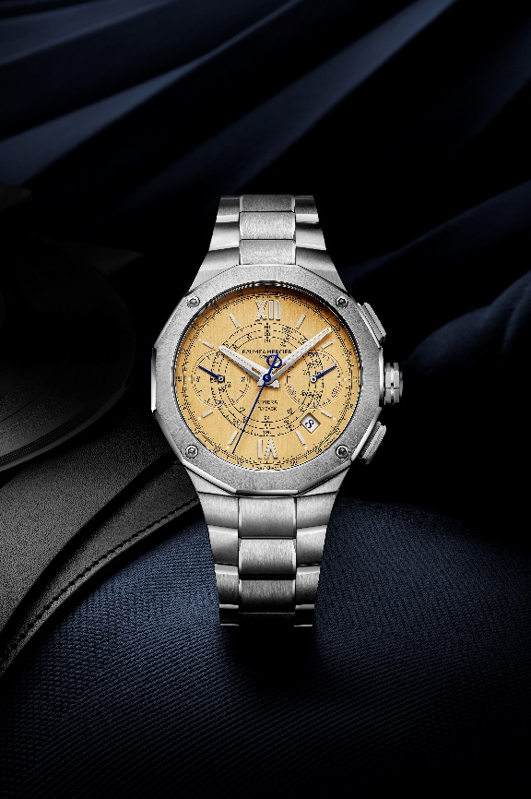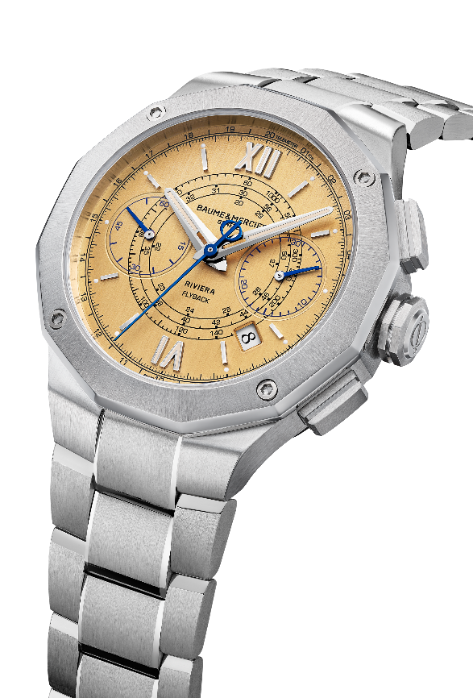
ريفييرا M0A10827: كرونوغراف ذو أسلوب متباين

يعتمد هذا الإصدار من ريفييرا بأسلوب خمسينات القرن الماضي على تلاعب متباين بين اللونَين الأسود والأبيض المتناقضَين والمتناغمَين، كَون الأناقة والرزانة تواكبان دائماً الحرية الإبداعية لدى بوم إيه مرسييه. يأتي الميناء الأبيض بزينة الأمواج مُحاطاً بطبقة عليا خارجية سوداء تذكّر بالعدّادات السوداء. للتوافق مع هذه التشطيبات الداكنة، تأتي الأرقام الرومانية والمؤشرات المبرشمة وعقارب الساعات والدقائق مهيكلة، مطليّة بالروديوم ومكسوّة بمادة Superluminova البيضاء (انبعاث أزرق) ممّا يُبرز الطابع اللوني الثنائي. ويأتي عقرب الكرونوغراف للثواني المزيّن بشعار "في" مطليّاً أيضاً بالروديوم على غرار عقارب العدّادات. أما عقرب العّداد في موقع الساعة التاسعة فهو مطليّ بمادة Superluminova البيضاء (انبعاث أزرق). وتقع فُتحة عرض التاريخ (التي يتمّ ضبطها بواسطة الأداة المصحّحة) في موقع الساعة الرابعة والنصف.

العلبة مصنوعة من الفولاذ المقاوم للصدأ المصقول والساتاني. يبلغ قطرها 41 ملم وسماكتها 13،94 ملم وهي محميّة بزجاج صفيري مقاوم للخدوش ومُعالج ضدّ الانعكاسات على الناحيتَين. أما الإطار المصنوع من الفولاذ المقاوم للصدأ المصقول والساتاني بنمط أشعة الشمس وخلفيّة العلبة - التي يمكن حفرها - فهما محميّان بزجاج صفيري ومثبّتان بأربعة براغي. يُبرز شعار "في" المحفور وخيطٌ أسود التاج الحرّ بثمانية أضلاع.

مزوّدٌ بنظام حركة أوتوماتيكي، يتمتّع هذا الطراز باحتياطي طاقة مدّته 48 ساعة،وبتردّد يبلغ 4 هرتز (28.800 ذبذبة في الساعة)، كما أنه مقاوم للماء حتى عمق 10 ATM (أي ما يعادل 100 متراً تقريباً).

السوار مصنوع من الفولاذ المقاوم للصدأ المصقول والساتاني وهو مدمج على ثلاثة صفوف ممّا يُضفي على القطعة تأنّقاً وطابعاً مميّزاً. إنه قابل للتبديل ويمكن نزعه وتغييره من دون أي أدوات بفضل نظام موثوق ومتين، وهو يقترن بأساور مطاطية ممّا يمنح القطعة تعدّدية أساليب لا مثيل لها. والمشبك الثلاثي القابل للطيّ والمصنوع من الفولاذ المقاوم للصدأ مزوّد بأزرار ضاغطة آمنة.

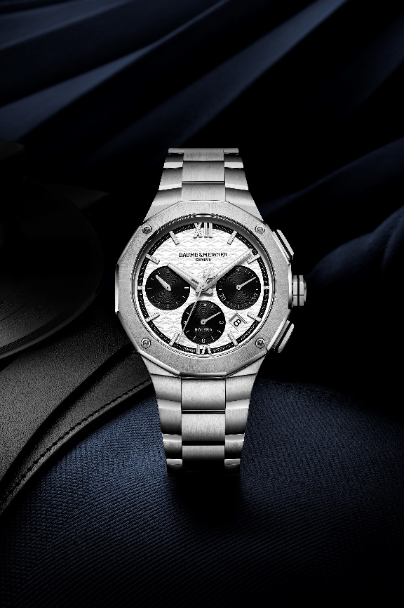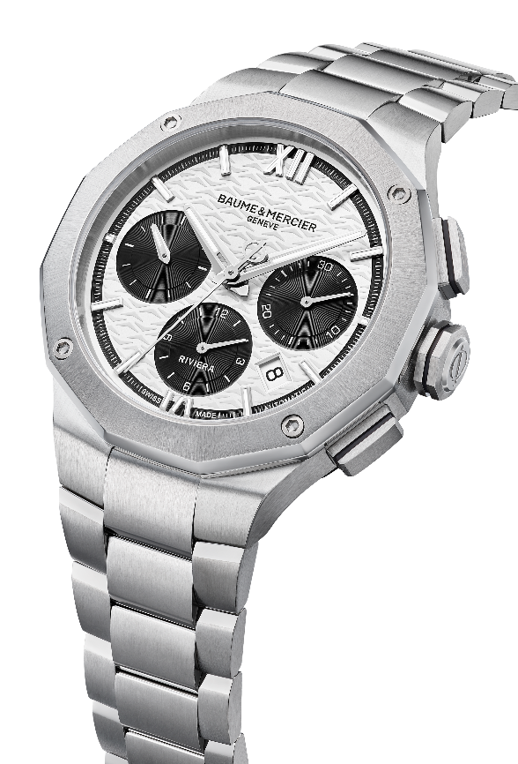

ريفييرا M0A10825: كرونوغراف أسود مع لمسات بيضاء وعرض لليوم والتاريخ

يذكّر هذا الطراز بالإصدار السابق بقطر 43 ملم وهو ينضمّ إلى المجموعة مع قطر يبلغ 41 ملم وسماكة 13،94 ملم. بعد أن أعيد تصميمه لتعزيز أناقته على المعصم، تأتي علبته بإثنتَي عشرة زاوية مصنوعة من الفولاذ المصقول والساتاني والمقاوم للصدأ، وهي محميّة بزجاج صفيري مقاوم للخدوش ومُعالج ضدّ الانعكاسات على الناحيتَين. أما الإطار بإثنَي عشرة زاوية أيضاً، فهو مصنوع من الفولاذ المقاوم للصدأ المصقول والساتاني بنمط أشعة الشمس. الإطار وخلفيّة العلبة المزوّدة بزجاج صفيري مثبّتان بأربعة براغي. والناحية الخلفيّة يمكن حفرها حسب الطلب. يُبرز التاج الحرّ الثماني الأضلاع شعار "في" المحفور الخاص بالدار، رمز التوازن وجودة الصنع.

بفضل مؤشراتها الأنيقة لعرض الوقت والتقويم، تُعرب هذه الساعة عن دراية بوم إيه مرسييه التصميميّة. وتظهر كلّ من الأرقام الرومانية والمؤشرات المبرشمة والمطليّة بالروديوم مع مادة Superluminova البيضاء (C1، ابنعاث أزرق)، وعقارب الساعات والدقائق المطليّة بالروديوم والمهيكلة مع مادة Superluminova البيضاء (إنبعاث أزرق)، وعقارب العدّادات المطليّة بالروديوم، وعقرب العدّاد في موقع الساعة التاسعة مع مادة Superluminova البيضاء (انبعاث أزرق)، وفُتحات عرض اليوم والتاريخ في موقع الساعة الثالثة، على خلفيّة ذات زينة على شكل أمواج سوداء مع حلقة عليا وعدّادات زرقاء.

تعمل هذه الوظائف بواسطة نظام حركة أوتوماتيكي مع احتياطي طاقة يدوم 48 ساعة وتردّد 4 هرتز (28،800 ذبذبة في الساعة). وتبلغ مقاومتها للماء عمق 10 ATM (100 متراً تقريباً).

لتكملة هذا التصميم من الفولاذ المصقول والساتاني المقاوم للصدأ، يأتي السوار قابلاً للتبديل. يمكن تبديله من دون أية أدوات بفضل نظام موثوق ومتين جداً.
إنه مزوّد بمشبك ثلاثي قابل للطيّ مع أزرار ضغط آمنة.

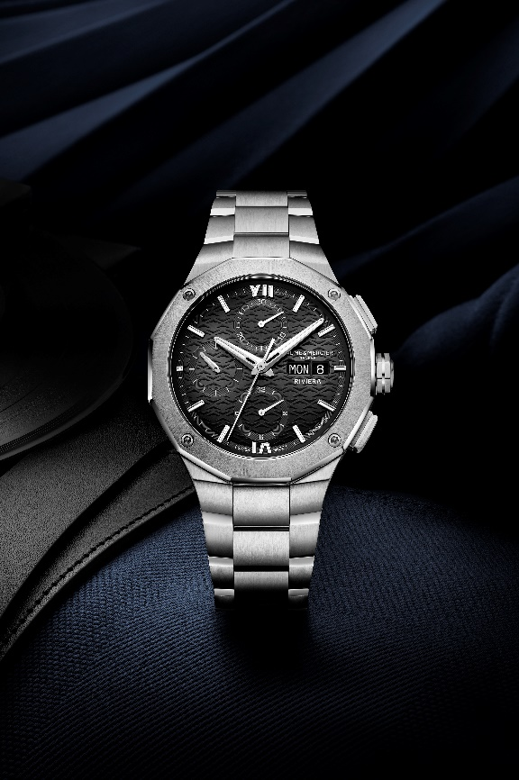
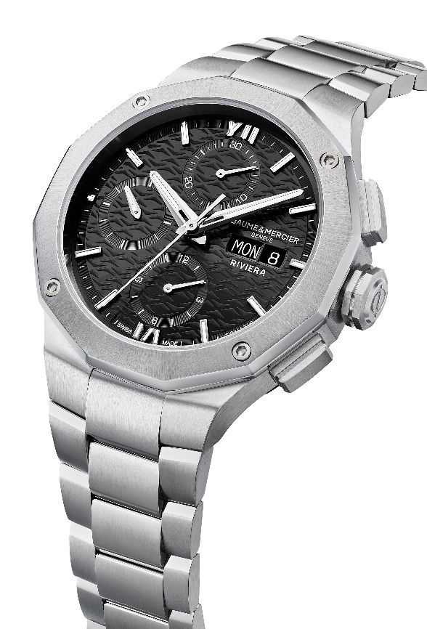

ريفييرا M0A10826: كرونوغراف أزرق مع لمسات بيضاء وعرض لليوم والتاريخ

إن الإصدار الأزرق من هذا الطراز المتوفّر بقطر 43 ملم والمُعاد تصميمه لتنقية مقاييسه متوفّر هو أيضاً بقطر 41 ملم وسماكة 13،94 ملم. تظهر اللمسات النهائية على مزيج أنيق بين الميناء الساتاني الأزرق بنمط أشعة الشمس المؤلّف من زينة على شكل أمواج، والحلقة العليا، والعدّادات الزرقاء. أما الأرقام الرومانية والمؤشرات المبرشمة والمطليّة بالروديوم المكسوّة بمادة Superluminova البيضاء (C1، انبعاث أزرق)، وعقارب الساعات والدقائق المطليّة بالروديوم والمهيكلة وعقرب العدّاد في موقع الساعة التاسعة المكسوّة كلّها بمادة Superluminova البيضاء (انبعاث أزرق)، وعقرب العدّادات المطليّة بالروديوم، وفُتحات عرض اليوم والتاريخ في موقع الساعة الثالثة، فتتحاور جميعها وسط ديناميّة متناغمة وأنيقة وقراءة واضحة ونقيّة ممّا يشهد عن عمل مُتقن ومتأنٍّ للميناء.

تتجلّى العلبة من الفولاذ المصقول والساتاني المقاوم للصدأ بإثنَي عشرة زاوية وسط هذا الطيف اللوني والمشرق. ويأتي الزجاج الصفيري المقاوم للخدوش الذي يحميها مضاداً للانعكاسات على الناحيتَين. أما اطارها فهو مصنوع من الفولاذ المقاوم للصدأ المصقول والساتاني بنمط أشعة الشمس، ومثبّت بأربعة براغي، على غرار الجزء الخلفي الذي هو أيضاً ذو أثني عشر ضلعاً. والناحية الخلفيّة يمكن حفرها حسب الطلب. أما التاج الفولاذي بثمانية أضلاع، فهو حرّ ومحفور بشعار "في".

تعمل هذه السّاعةَ بواسطة نظام حركة أوتوماتيكي يؤمّن احتياطي طاقة يصل إلى 48 ساعة وتردّداً يبلغ 4 هرتز (28،800 ذبذبة في الساعة) مع مقاومة للماء حتى عمق10 ATM (100 متر تقريبًا).

يأتي السوار مُدمجاً ومؤلّفاً من ثلاثة صفوف، وهو مصنوع من الفولاذ المقاوم للصدأ المصقول والساتاني. إنه مزوّد بنظام قابل للتبديل عالي الموثوقية ومتين يسمح بتغيير السوار من دون أية أدوات.
مشبكه ثلاثي وقابل للطيّ وهو مزوّد بأزار ضغط آمنة.

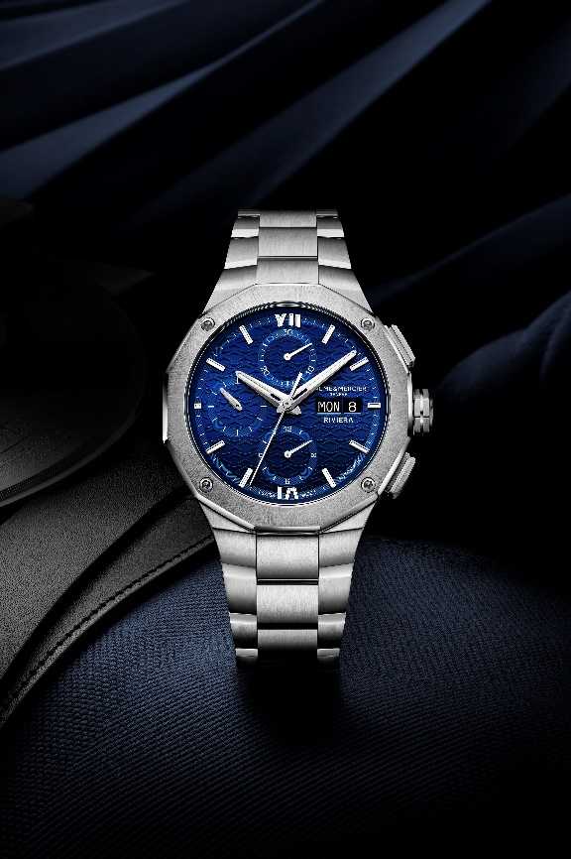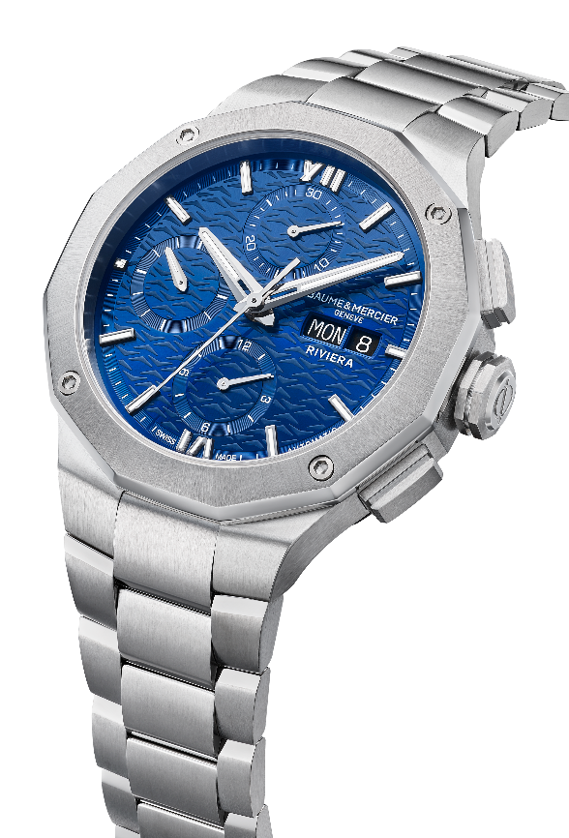

تتواصل سيرة ريفييرا. سوف يواكب هذا الابتكار الرائد الرياضي-الأنيق، والديناميكي والأنيق، محبّي صناعة الساعات في كل لحظةٍ من لحظات حياتهم، ويوائم أسلوبه مع كلّ واحد منهم لمرافقتهم دائماً.

نبذة عن دار بوم إيه مرسييه:

تأسّست دار بوم إيه مرسييه لصناعة الساعات عام 1830 في قلب جبال جورا السويسرية وهي تتمتّع بسمعة عالمية. من مصنعها في قلب جبال جورا السويسرية وصولاً إلى مقرّها في جنيف، تقدّم الدار لعملائها ساعاتٍ عالية الجودة. تعتمد الدار على توازن متكامل بين التصميم المتمحور حول الشكل والابتكار الساعاتي في خدمة العملاء، فهي ما زالت تترك بصمتها على تاريخ صناعة الساعات عبر مواصلة هذه المهارة التصميميّة والساعاتية الخاصة بها. مهارةٌ منبثقة مباشرة عن اللقاء بين المؤسّسَين وليم بوم وبول مرسييه تجمع بين الأسلوب الكلاسيكي والإبداع، والتقاليد والحداثة، والأناقة والشخصية، وتبقى معاصرة أكثر من أيّ وقتٍ مضى.

www.baume-et-mercier.com.

